广汽部件汽车零部件产业园简介

广汽部件汽车零部件产业园（以下简称园区）位于仙村镇基岗村，广惠高速以南，荔新公路以北，用地面积251亩，总建筑面积约33.5万平方米，容积率不低于2.0，建设厂房、办公楼、仓储及配套设施等，预计达产后，年产值不少于30亿元，年税收不少于2.47亿元。园区由广汽零部件有限公司（以下简称广汽部件）投资建设，总投资25亿元，其中固定资产投资20亿元。
增城园区是广汽部件投资建设的第三个零部件产业园，另外两个分别是梅州园区、番禺园区。增城园区拟利用广汽集团及广汽部件资源，引入一批优质的智能网联和新能源汽车零部件产业项目，发展壮大增城区汽车零部件产业集群，助力广州市打造“智车之城”

万洋智能网联汽车产业基地项目简介

一、项目背景
近年来，省、市先后出台《广东省村镇工业集聚区升级改造攻坚战三年行动方案（2021-2023年）》（粤自然资发〔2021〕7号）、《关于深化推进村镇工业集聚区整治提升工作的通知》（穗工信函〔2022〕58号）等多份文件，对加快推进村镇工业集聚区更新改造工作做出专项部署，我区高度重视并积极贯彻落实省、市领导指示，前期已申报增城区上境村村镇工业集聚区更新改造项目（下称“上境村项目”）并初定为全市首期6个村镇工业集聚区试点项目之一，亟需引进投资实力强、开发运营经验丰富的投资方共同推动试点项目落地实施。
（一）贯彻落实省、市关于加快推进村镇工业集聚区更新改造工作的部署。
为全面贯彻落实省、市关于加快推进村镇工业集聚区更新改造工作的部署，提升土地利用效益，释放更多产业空间，促进工业经济平稳增长；我区正积极探索村镇工业集聚区更新改造路径模式，持续推动存量低效用地盘活再开发，解决产业招引过程中的土地紧张问题，保障产业项目快速落地实施。
（二）上境村项目具备改造条件，更新改造迫在眉睫。
上境村项目现状以旧水泥厂、旧厂房为主，环境脏乱差，用地集约化程度不高，现有企业产能低下，给村镇及区域带来的经济效益偏低。经前期摸查研究，上境村项目地块权属较清晰、现有建筑物较少，土地征拆、收储、报批、实施方案编制及我区村改政策制定等各项工作正在有力有序推进，具备改造条件。我区亟需对该项目更新改造，腾挪空间，促进产业转型升级，改善城市形象，带动就业，实现市场主体、集体经济、区域发展多方共赢。
（三）保障汽车产业链供应链安全稳定至关重要。
受疫情等多重因素叠加影响，企业供应链从效率转向安全。汽车产业是我区重点发展的三大“千亿级”主导产业之一，且我区是广州市五大国际汽车零部件产业基地之一，需重点关注并确保汽车产业链供应链安全稳定。本项目以智能网联汽车零部件、汽车电子及相关配套产业为主导产业，打造智能网联汽车产业基地，有利于保障我区汽车产业链供应链稳定发展，促进汽车产业强链补链延链，助力我区做大做强国际汽车零部件产业基地。
经前期充分接洽，万洋集团与我区就万洋智能网联汽车产业基地项目已基本达成共识，拟于近期启动上境村更新改造工作。
二、投资方概况
（一）投资方介绍
万洋集团创立于1998年，是产业园区细分市场中的中国民营企业500强，作为制造业集聚平台运营商和中小企业集群服务商，拥有园区全产业链体系，下设万洋众创城、万洋建设、万洋智慧运营、万洋金融四大业务板块。本项目拟由万洋众创城负责投资开发，同时引入万洋建设、万洋智慧运营、万洋金融全流程参与本项目的建设、招商运营、服务管理等。
投资方已在长三角、珠三角及国内其他区域重点城市投资开发了105个制造业集聚平台（产业园），园区面积超7000万平方米，入园企业1.5万余家。目前在大湾区范围内有超30个项目，布局广州、佛山、江门、惠州、清远等城市。代表园区有温州万洋科技众创城、上海奉贤万洋科技众创城、广州白云万洋科技众创城、佛山顺德万洋众创城等。
（二）投资方优势
1.投资实力雄厚。截至2021年12月，投资方净资产逾156.44亿元，净现金流15.22亿元，已投资开发了105个产业园，园区面积超7000万平方米。
2.项目经验丰富。投资方在佛山顺德开发了首个“集转国+挂账收储公开出让”模式的村级工业园升级改造示范项目、在江门蓬江开发了江门市首个村级工业园升级改造示范项目，项目经验丰富，尤其擅长投资开发面积较大的产业园区。
3.招商能力突出。产业链招商：通过产业链精准招商，先招商再建设。联动招商：自有招商团队1500余人，分布在全国各个区域，其中珠三角招商团队超600人，项目、团队之间形成招商联动。以商招商：现有入园企业1.5万余家，凭借业内良好口碑，实现大数据招商、以商招商。
4.资源整合高效。万洋集团与华为、海康威视等深度合作，打造智慧园区；引入大型专业金融机构，利用集团信用为中小企业提供过渡性担保；并整合金融、环保、能源、仓储物流、公共研发平台等生产性、生活性服务资源，有效降低企业运营成本。
（三）资金实力
截至2021年12月，投资方净资产逾156.44亿元，净现金流15.22亿元，近三年经营情况如下：
表1 万洋众创城近三年经营情况表 单位：亿元
年度 | 营收 | 税收 | 毛利润
2019年 | 111.39 | 3.13 | 22.03(19.78%)
2020年 | 227.99 | 5.00 | 35.19(15.43%)
2021年 | 285.58 | 11.98 | 41.44(14.51%)
备注：该公司年均营收增长率超过60%，年均毛利率为15.36%。
三、投资项目基本情况
（一）项目名称：万洋智能网联汽车产业基地项目。
（二）项目投资主体：由万洋众创城在我区注册设立独立法人企业作为本项目拍地建设主体。
（三）项目性质和改造模式：通过政府直接征收、整体拆除重建方式实现村镇工业集聚区更新改造（具体以规划和自然资源部门确定为准），导入智能网联汽车零部件、汽车电子及相关配套产业，促进产业转型升级。
（四）项目定位：以智能网联汽车零部件、汽车电子及相关配套产业为主导产业，整合信息控制系统、车载感知硬件、汽车零部件及配套产业等细分领域资源。项目将建设成集研发创新、生产制造、金融服务、总部经济、生产生活配套和智慧园区管理为一体的智能网联汽车产业园区。
（五）项目用地：项目拟申请增城区上境村村镇工业集聚区更新改造用地约555.98亩工业用地（具体位置、面积以规划和自然资源部门确定为准），土地使用年限50年。
（六）项目规划、建设内容：项目计划总建设期4年，在交地之日起6个月内开工，自交地之日起48个月内竣工；项目容积率约3.0，总建筑面积约111.2万平方米，其中生产性用房面积约97.32万平方米，非生产配套用房面积约13.88万平方米；生产性用房主要由标准厂房、定制厂房两种产品组成。
（七）项目投资：项目总投资不少于50亿元，其中固定资产投资45亿元，流动资金5亿元。
（八）项目产出：项目自交地之日起，60个月内投产，72个月内达产；项目投产后第1年产值/营收不低于35亿元，第1年税收不低于1.39亿元；达产后年均产值/营收不低于83.4亿元，年均税收不低于3.34亿元。项目达产后，引入不少于250家企业在增城区注册独立法人企业，其中四上企业不少于90家，国家高新技术企业不少于80家，国家级或省级专精特新企业不少于10家（以上企业类型可重复累加计算）。
（九）项目招商服务模式：
1.招商模式。产业链招商：万洋集团通过产业链精准招商，先招商再建设；联动招商：自有招商团队1500余人，分布在全国各个区域，其中珠三角招商团队超600人，项目、团队之间形成招商联动；以商招商：现有入园企业1.5万余家，凭借业内良好口碑，实现大数据招商、以商招商。
2.服务模式。依托智慧园区管理系统的服务平台，构建完善的创新服务系统；创新链条式金融服务，引入大型专业金融机构，利用集团信用为中小企业提供融资贷款；建设创业创新平台，积极引进知名的研发平台、机构和人才，打造大众创业、万众创新的科创综合服务平台；整合金融、环保、能源、仓储物流、公共研发平台等生产性、生活性服务资源，降低企业运营成本。通过全方位全链条服务，全力打好招商引商安商稳商“组合拳” ，确保企业扎根增城发展。
（十）效益分析：
1.投资强度：809万元/亩；
2.土地产出率：1500万元/亩；
3.税收强度：60万元/亩；
4.科技投入：R&D经费投入强度不低于3%；
5.产值能耗：原则上不高于0.15吨标煤/万元；
6.就业贡献：预计新创造20000个就业岗位。
四、项目优势和引进意义
（一）项目可发挥村镇工业集聚区更新改造先行先试、标杆引领作用。
我区暂无村镇工业集聚区更新改造项目的成功案例，本项目可填补空白，作为我区试点示范项目，通过盘活再开发存量低效用地，释放产业空间，促进产业转型升级；项目有助于探索村镇工业集聚区更新改造模式及路径，打造广州市村镇工业集聚区更新改造试点标杆项目，积极发挥先行先试、标杆引领作用。
（二）项目将导入一批汽车产业中小企业，有助于保障汽车产业链条安全稳定。
项目以智能网联汽车零部件、汽车电子及相关配套产业为主导产业，与我区三大“千亿级”产业集群发展规划契合，符合《产业结构调整指导目录》（2019年本）鼓励类产业条目。项目可为汽车产业优质中小企业提供落地载体，有利于保障我区汽车产业链供应链稳定发展，助力汽车产业强链补链延链，促进汽车产业集聚发展，助力我区做大做强国际汽车零部件产业基地，进一步增强区域核心竞争力。
（三）项目可提升城乡面貌、优化营商环境，实现多方共赢。
项目将极大提升低效土地利用效率，有助于提升城乡面貌、改善发展环境、促进转型发展、带动产城融合发展，改造后可进一步释放环境优势，提升营商环境软实力和竞争力，实现市场主体、集体经济、区域发展多方共赢。
（四）项目有助于带动中小企业入园集约发展，推动工业上楼，示范带动效应强。
项目将致力打造产业集约化发展、工业上楼、产业转型升级、园区配套服务等全方位示范园区，利于整合中小企业以“类轻资产”形式拎包入驻，节省中小企业各环节经营成本，增强企业后续发展动力，为未来中小企业发展起到较好的示范带动效应。
（五）项目经济效益明显，就业带动效应强，助力我区经济稳增长。
项目总投资不少于50亿元，开发进程快，产出效益明显，可快速拉动我区固定资产投资。项目引入不少于250家企业，带动就业岗位约2万个，并引入一批高素质创新型人才，有助于拉动区域消费需求，进一步激发经济活力，助力我区经济稳增长。

附件：增城区仙村镇上境村村镇工业集聚区项目情况图

附件：
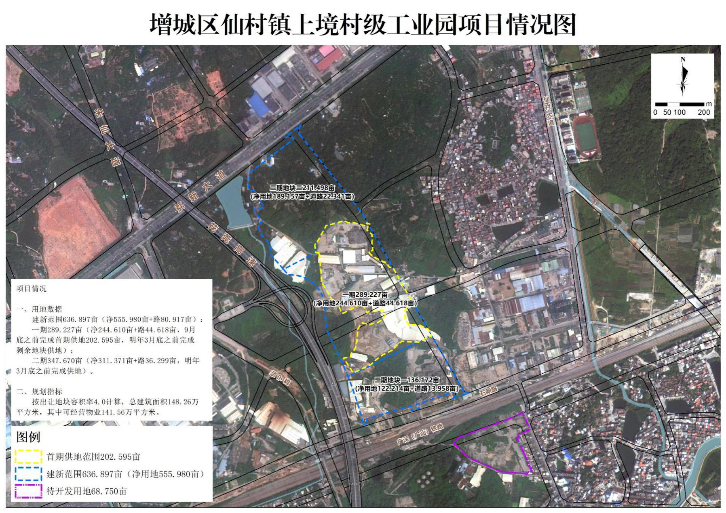
增城区仙村镇上境村村镇工业集聚区项目情况图

